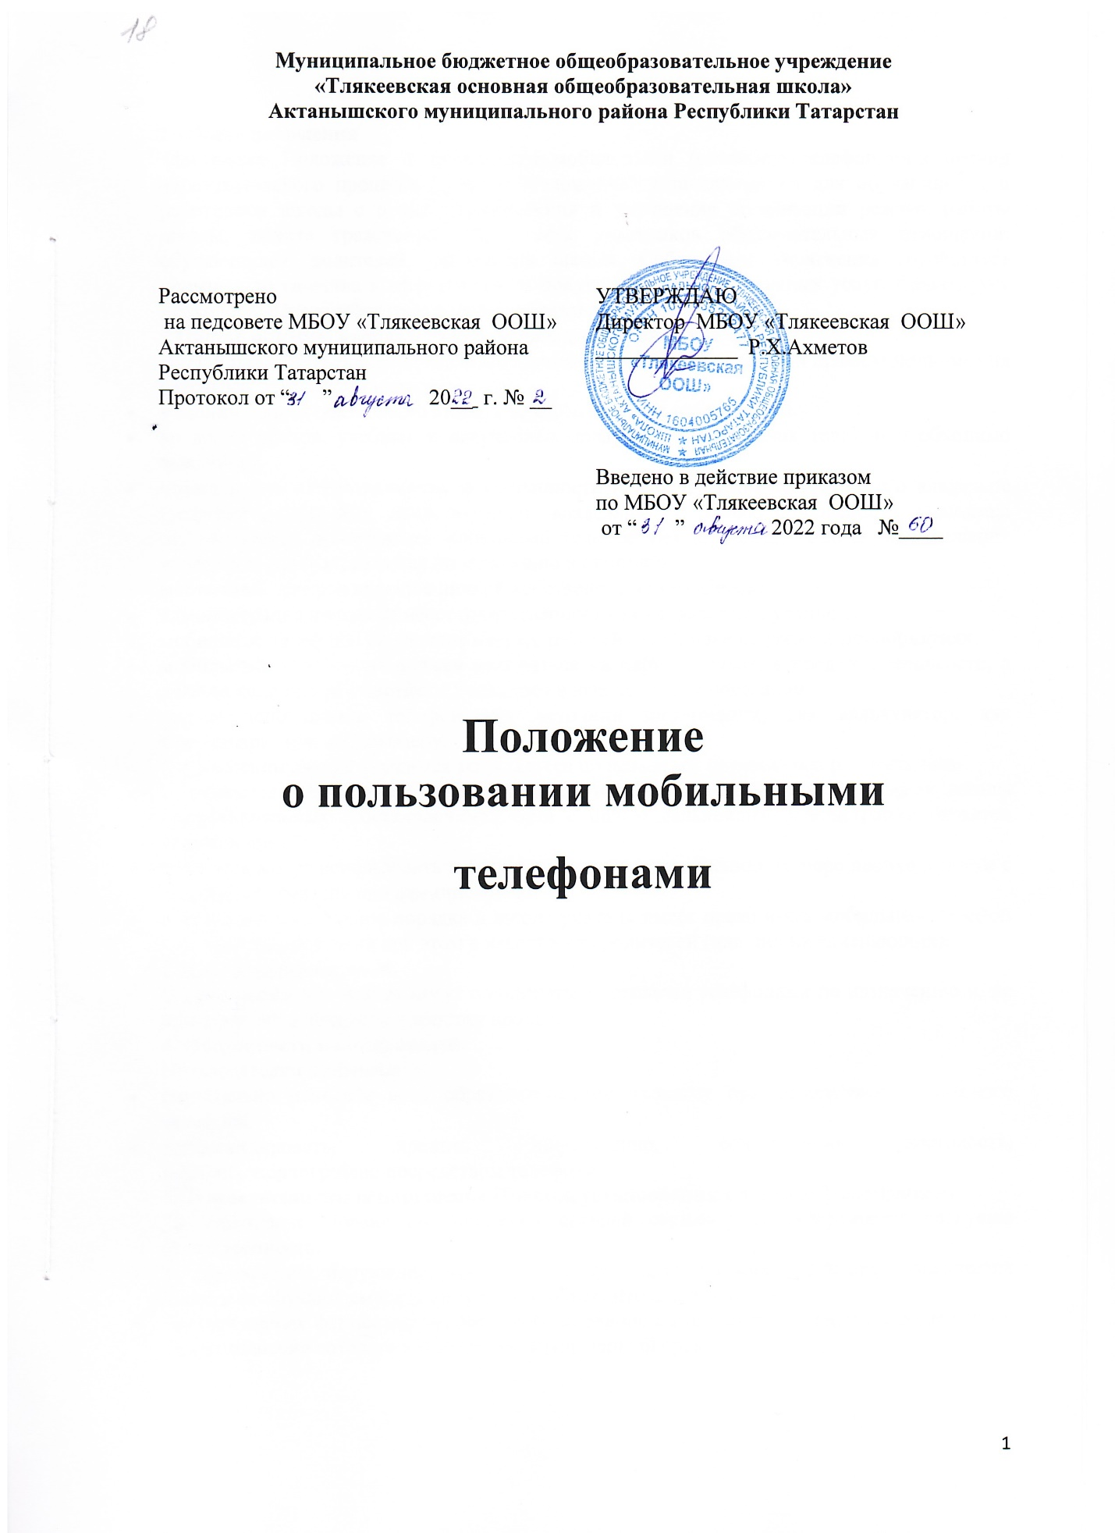

1.Общие положения
Настоящее Положение о пользовании мобильными (сотовыми) телефонами в период образовательного процесса (далее – Положение) устанавливается для обучающихся и работников школы с целью упорядочения и улучшения организации режима работы школы, защите гражданских прав всех участников образовательных отношений: обучающихся, родителей, работников школы. Соблюдение Положения содействует повышению качества и эффективности получаемых образовательных услуг, гарантирует психологически комфортные условия образовательного процесса.
2.Общие правила использования сотовых телефонов в школе
Любой пользователь обязан знать и соблюдать следующие условия и правила пользования сотовыми телефонами в школе:
- в здании школы обязательно ставить телефон в режим вибровызова.
- во время уроков, учебных и внеучебных занятиях, на переменах телефон необходимо выключить.
- помнить, что ответственность за сохранность телефона лежит только на его владельце (родителях, законных представителях владельца). В целях безопасности учащимся рекомендуется не оставлять мобильный телефон без присмотра. Все случаи хищения имущества рассматриваются по заявлению в полицию.
- мобильный телефон является личной собственностью учащегося.
- администрация школы не несет ответственности за личные вещи учащихся.
- мобильные телефоны не должны мешать рабочей обстановке на уроке и мероприятиях.
- мобильный 'телефон не должен находиться на парте, в руках, в пределах видимости, а должен находиться в портфеле учащегося в выключенном состоянии.
- нельзя использовать телефон как источник информации, как калькулятор, как фотоаппарат или видеокамеру.
- в помещении школы учащимся запрещается пользоваться наушниками и планшетами.
- запрещается сознательное нанесение вреда имиджу школы - съемка в стенах школы режиссированных (постановочных) сцен с целью дальнейшей демонстрации сюжетов окружающим.
- учащиеся могут использовать телефон по прямому назначению по мере необходимости с разрешения учителя или администрации
- в целях восстановления порядка в школе учитель имеет право взять мобильный телефон или планшет, поставив при этом в известность родителей (или лиц их заменяющих).
3.Права пользователей.
Обучающиеся вне школы могут пользоваться сотовыми телефонами по назначению и, не причиняя вред личности и имиджу школы.
4. Обязанности пользователей.
Пользователям запрещается:
- сознательно наносить вред образовательному процессу при использовании сотового телефона.
- пропагандировать, хранить информацию, содержащую жестокость, насилие, порнографию посредством телефона.
5.Ответственность за нарушение Правил, установленных данным Положением.
За нарушение Правил пользователем сотовой связью предусматривается следущая ответственность:
- за однократное нарушение, оформленное докладной на имя директора, объявляется замечание обучающемуся (с написанием объяснительной записки).
- при повторных фактах нарушения - собеседование администрации школы с родителями, запрет ношения сотового телефона на определенный срок.

